Een geneesmiddel oraal innemen

Als je een geneesmiddel oraal inneemt, dan komt het niet rechtstreeks terecht in het gedeelte van het lichaam waar het nodig is, maar via het maag-darm-stelsel. Van daaruit wordt het dan in (de rest van) het lichaam geabsorbeerd. Daar gaat een zekere tijd overheen. Terwijl het geneesmiddel zich door het lichaam verspreidt en zijn werk doet, filteren de nieren het bloed en halen ze het geneesmiddel er geleidelijk aan uit. Er spelen zich dus twee processen tegelijk af: absorptie en eliminatie. Beide worden voorgesteld in de onderstaande figuur.

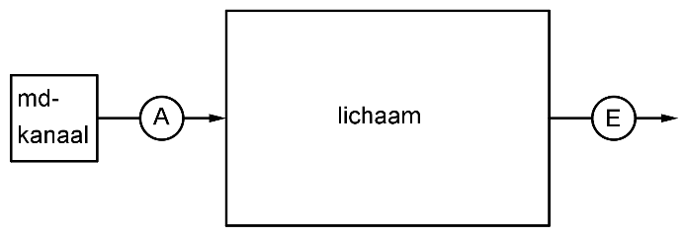

De functie die de concentratie uitdrukt in termen van de tijd wordt gegeven door

$C=\frac{FDk_{a}}{{V(k_{a}-k}_{e})}\left(e^{-k_{e}t}-e^{-k_{a}t}\right)$,

waarbij de variabelen en de parameters de volgende betekenis hebben:

* + is de concentratie van het geneesmiddel in mg (geneesmiddel) per liter (lichaamsvocht);
  + $t$ stelt de tijd voor sinds de inname van het geneesmiddel (in uur);
  + $D$ is de dosis van het geneesmiddel die we innemen (in mg); bij wijze van voorbeeld nemen we $D=50$;
  + bij orale inname wordt maar een fractie (‘percentage’) van de volledige dosis effectief opgenomen en dat geven we weer via een parameter $F$; bij wijze van voorbeeld nemen we $F=0,2$;
  + $V$ stelt de hoeveelheid lichaamsvocht van de persoon in kwestie voor (in liter); bij wijze van voorbeeld nemen we $V=40$;
  + $k_{a}$ en $k_{e}$ zijn parameters die samenhangen met de snelheid waarmee het absorptie- en eliminatieproces verlopen; bij wijze van voorbeeld nemen we $k_{a}=0,55$ en $k_{e}=0,05$, beide met eenheid $h^{-1}$ (waaruit we kunnen zien dat het absorptieproces veel sneller verloopt dat het eliminatieproces, een aanname die we in het algemeen maken).

1. Geef de vergelijking van de functie in het voorbeeld. Maak een grafiek met behulp van je rekenmachine of computer. Beschrijf de evolutie van de concentratie in woorden.
2. Voeg aan je grafiek nu de grafieken van de volgende twee functies toe: $C=0,275\left(1-e^{-0,55t}\right)$ en $C=0,275e^{-0,05t}$. Beschrijf wat je ziet en verklaar dit.
3. Vertrek nu van de algemene vergelijking en stel formules of voor het tijdstip $t_{max}$ waarop de maximale concentratie $C_{max}$ bereikt wordt en het tijdstip $t_{bp}$ waarvoor de grafiek een buigpunt vertoont.

De concentratie van het geneesmiddel moet tussen twee grenzen blijven: de minimale effectieve concentratie (MEC) en de minimale toxische concentratie (MTC). Het gebied daartussen heet het therapeutische venster. Veronderstel dat in ons voorbeeld $MEC=0,1$ 5 en $MTC=0,25$ (beide in mg per liter).

1. Bepaal via de grafiek tussen welke tijdstippen de concentratie binnen het therapeutische venster valt. Bepaal deze grenzen ook door berekening.
2. Wat is de maximale dosis die je mag geven? Wanneer zou je een nieuwe dosis moeten innemen? Welke dosis?

In de inleiding haalden we al aan dat het geneesmiddel bij orale toediening niet volledig opgenomen wordt in het lichaam. We vergelijken de orale toediening nu met toediening van dezelfde dosis via een intraveneuze injectie. In dat laatste geval wordt de evolutie van de concentratie gegeven door de dalende exponentiële functie

$C=\frac{D}{V}⋅e^{-k_{e}t}$.

De figuur hieronder toont (voor de voorbeeldwaarden voor de parameters) de evolutie van de concentratie bij orale inname (volle lijn) en bij toediening via intraveneuze injectie (streeplijn).

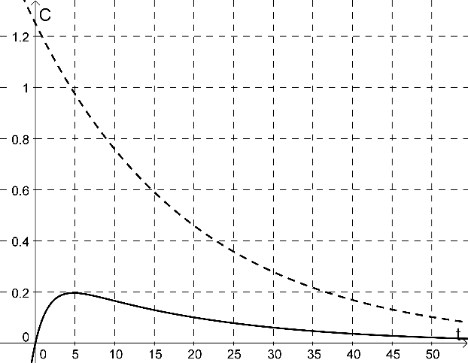

Om beide situaties te vergelijken, maken we gebruik van wat de totale biologische beschikbaarheid van het geneesmiddel genoemd wordt. Die wordt gegeven door de (totale) oppervlakte onder de grafiek van de concentratie als functie van de tijd (AUC, area under curve) vanaf de toediening, m.a.w. door de (oneigenlijke) integraal van $0$ tot $+∞$ van de functie $C(t)$.

1. Bereken deze integraal (m.a.w. de totale biologische beschikbaarheid) voor beide situaties. Doe dit onmiddellijk in het algemeen, niet voor het voorbeeld! Leg een verband met de betekenis van de parameter $F$.